Приложение № 1 к постановлению
Администрации округа Муром
от 03.12.2018 № 868

Проект решений на предоставление разрешения на условно разрешенный вид использования земельных участков, расположенных на территории
муниципального образования округ Муром

По заявлению о предоставлении разрешения на условно разрешенный вид использования земельного участка, находящегося в соответствии с утвержденной схемой расположения земельного участка на кадастровом плане территории кадастрового квартала с кадастровым номером 33:26:010403, площадью 21,0 кв. м, с местоположением: Владимирская обл., МО – округ Муром (городской округ), г. Муром, ул. Кленовая, – «Объекты технического обслуживания и хранения автотранспорта».
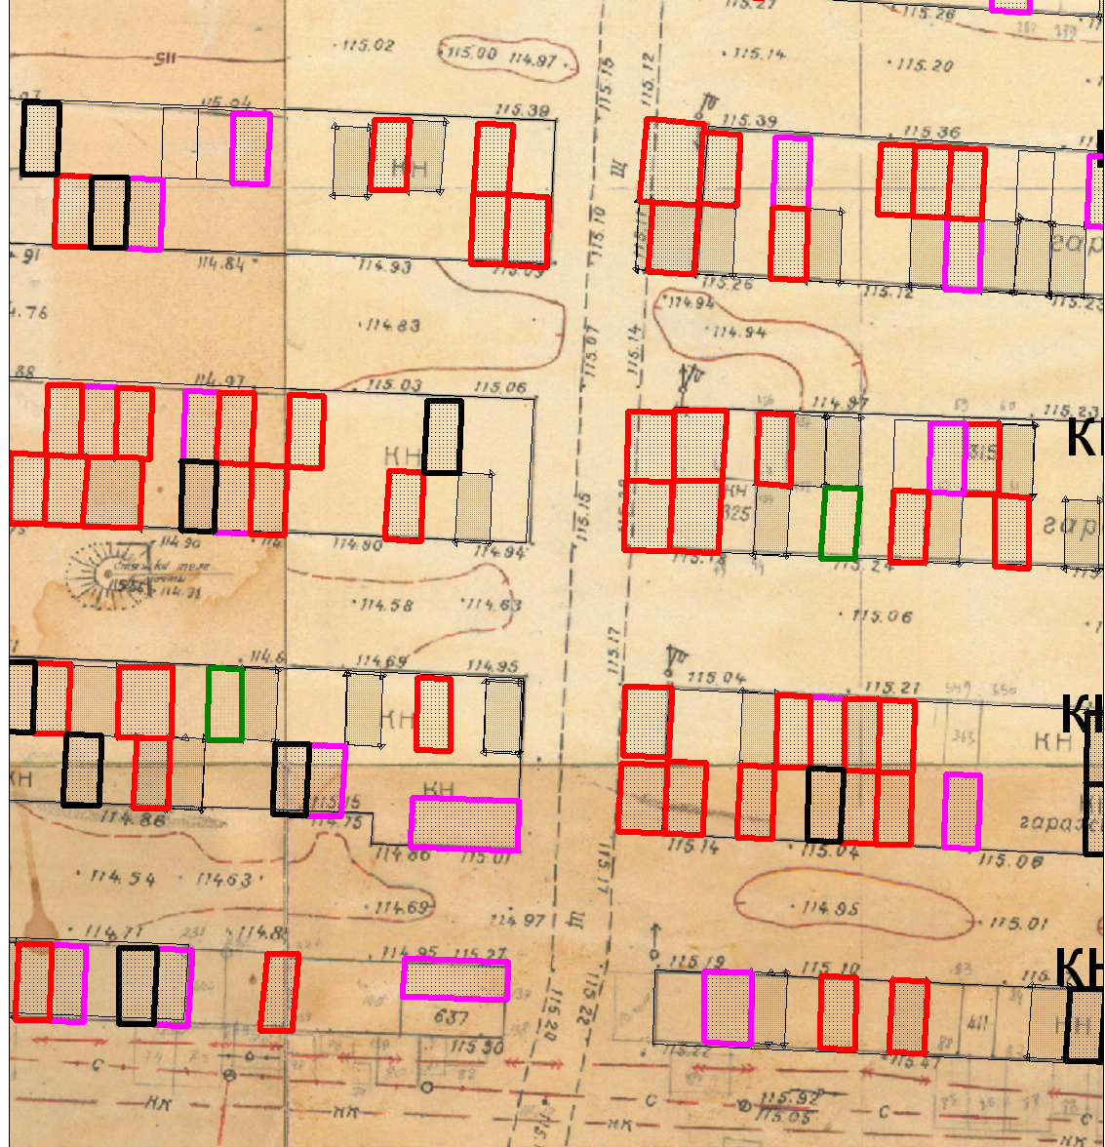

Земельный участок

И.о начальника Управления архитектуры и
градостроительства администрации округа Муром Е.В. Ершова

Приложение № 2 к постановлению
Администрации округа Муром
от 03.12.2018 № 868

Проект решений на предоставление разрешения на условно разрешенный вид использования земельных участков, расположенных на территории
муниципального образования округ Муром
По заявлению о предоставлении разрешения на условно разрешенный вид использования земельного участка, находящегося в соответствии с утвержденной схемой расположения земельного участка на кадастровом плане территории кадастрового квартала с кадастровым номером 33:26:010405, площадью 22,0 кв. м, с местоположением: Владимирская обл., МО – округ Муром, г. Муром, ул. Кленовая, – «Объекты технического обслуживания и хранения автотранспорта».
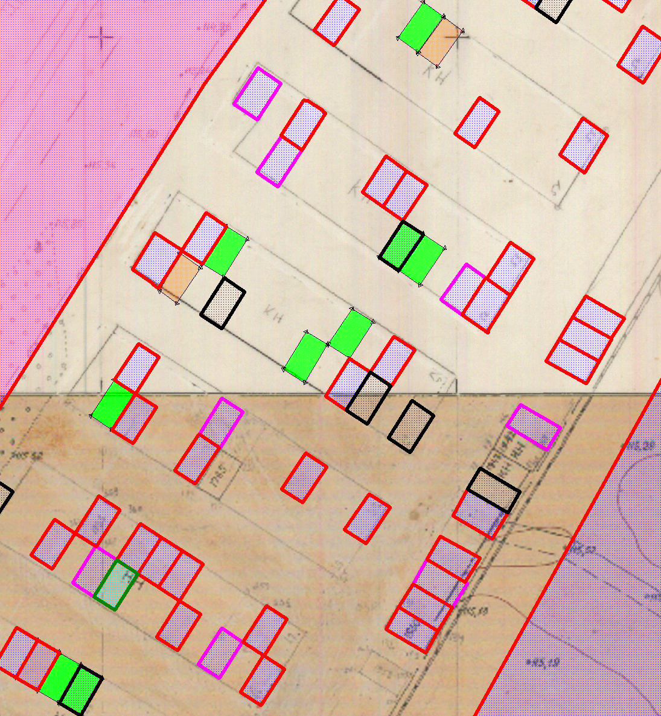

Земельный участок

И.о начальника Управления архитектуры и
градостроительства администрации округа Муром Е.В. Ершова

Приложение № 3 к постановлению
Администрации округа Муром
от 03.12.2018 № 868

Проект решений на предоставление разрешения на условно разрешенный вид использования земельных участков, расположенных на территории
муниципального образования округ Муром
По заявлению о предоставлении разрешения на условно разрешенный вид использования земельного участка, находящегося в соответствии с утвержденной схемой расположения земельного участка на кадастровом плане территории кадастрового квартала с кадастровым номером 33:26:010403, площадью 6,0 кв. м, с местоположением: Владимирская обл., МО – округ Муром, г. Муром, ул. Кленовая, – «Объекты технического обслуживания и хранения автотранспорта».
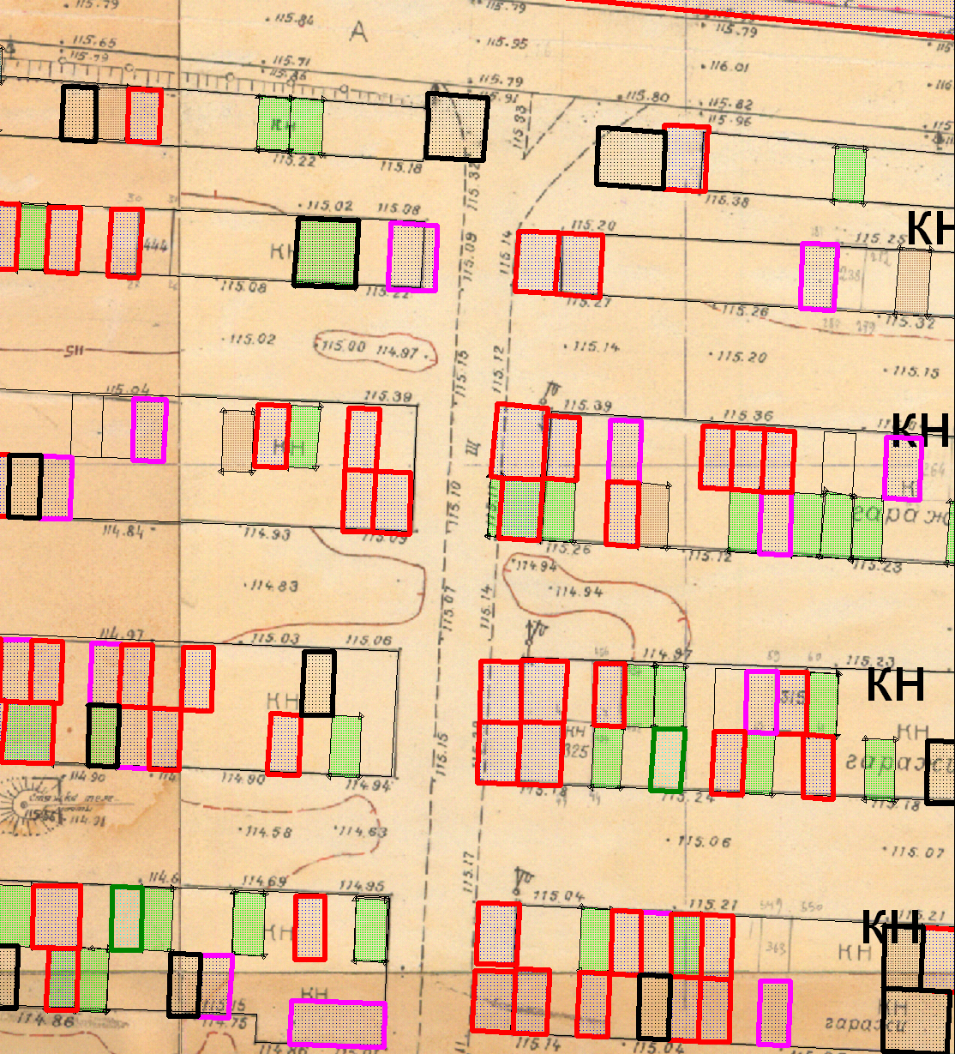
Земельный участок

И.о начальника Управления архитектуры и
градостроительства администрации округа Муром Е.В. Ершова

Приложение № 4 к постановлению
Администрации округа Муром
от 03.12.2018 № 868

Проект решений на предоставление разрешения на условно разрешенный вид использования земельных участков, расположенных на территории
муниципального образования округ Муром

По заявлению о предоставлении разрешения на условно разрешенный вид использования земельного участка, находящегося в соответствии с утвержденной схемой расположения земельного участка на кадастровом плане территории кадастрового квартала с кадастровым номером 33:26:010405, площадью 22,0 кв. м, с местоположением: Владимирская обл., МО – округ Муром, г. Муром, ГСК «Кленовый», – «Объекты технического обслуживания и хранения автотранспорта».
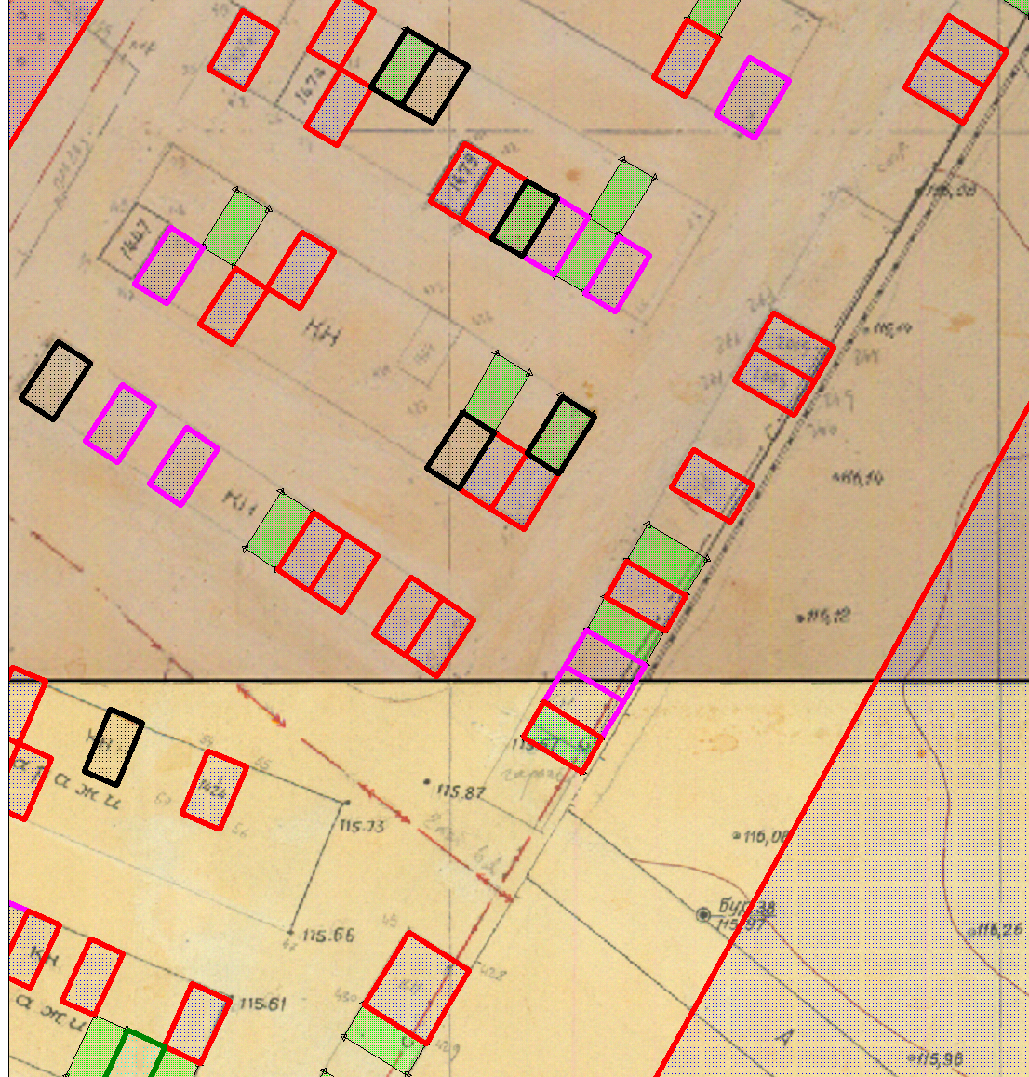

Земельный участок
Земельный участок

И.о начальника Управления архитектуры и
градостроительства администрации округа Муром Е.В. Ершова

Приложение № 5 к постановлению
Администрации округа Муром
от 03.12.2018 № 868

Проект решений на предоставление разрешения на условно разрешенный вид использования земельных участков, расположенных на территории
муниципального образования округ Муром
По заявлению о предоставлении разрешения на условно разрешенный вид использования земельного участка, находящегося в соответствии с утвержденной схемой расположения земельного участка на кадастровом плане территории кадастрового квартала с кадастровым номером 33:26:020811, площадью 23,0 кв. м, с местоположением: Владимирская обл., МО – округ Муром, г. Муром, ул. Заводская, – «Объекты технического обслуживания и хранения автотранспорта».
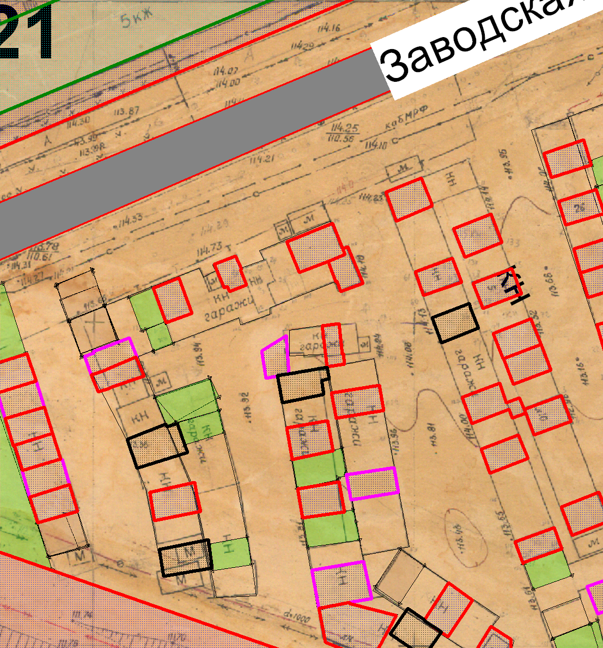
Земельный участок

И.о начальника Управления архитектуры и
градостроительства администрации округа Муром Е.В. Ершова

Приложение № 6 к постановлению
Администрации округа Муром
от 03.12.2018 № 868

Проект решений на предоставление разрешения на условно разрешенный вид использования земельных участков, расположенных на территории
муниципального образования округ Муром

По заявлению о предоставлении разрешения на условно разрешенный вид использования земельного участка, находящегося в соответствии с утвержденной схемой расположения земельного участка на кадастровом плане территории кадастрового квартала с кадастровым номером 33:26:030503, площадью 24,0 кв. м, с местоположением: Владимирская обл., МО – округ Муром, г. Муром, ул. Нижегородская, – «Объекты технического обслуживания и хранения автотранспорта».
Земельный участок
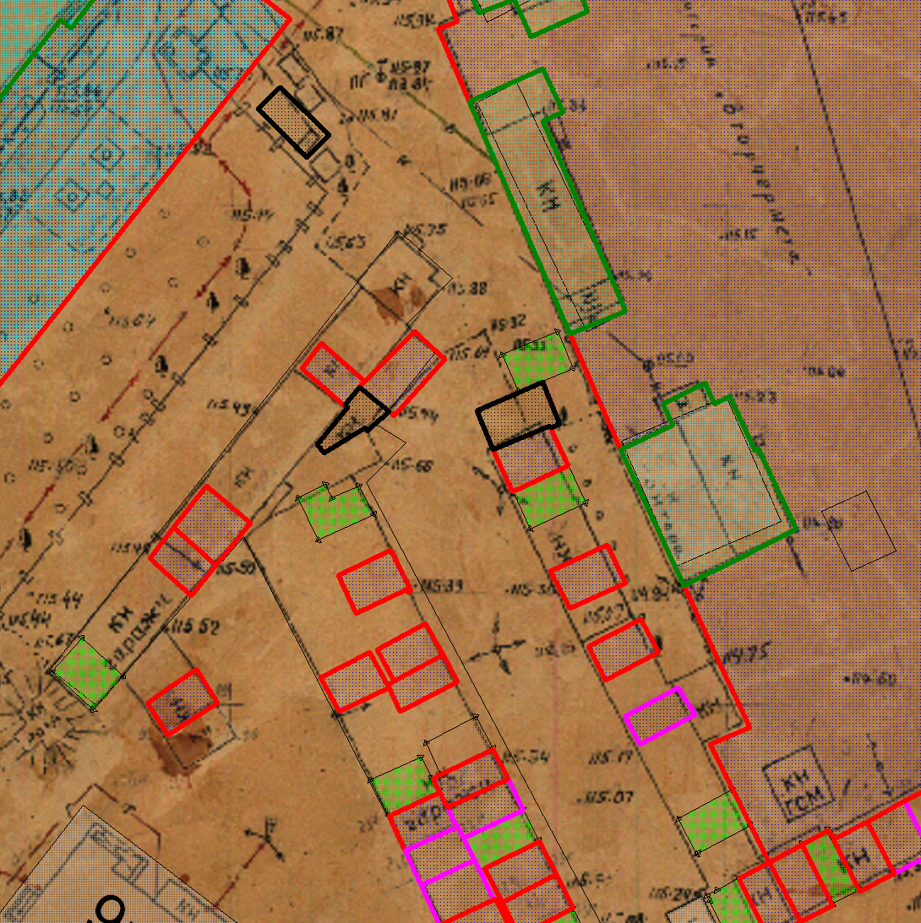

И.о начальника Управления архитектуры и
градостроительства администрации округа Муром Е.В. Ершова

Приложение № 7 к постановлению
Администрации округа Муром
от 03.12.2018 № 868

Проект решений на предоставление разрешения на условно разрешенный вид использования земельных участков, расположенных на территории
муниципального образования округ Муром
По заявлению о предоставлении разрешения на условно разрешенный вид использования земельного участка, находящегося в соответствии с утвержденной схемой расположения земельного участка на кадастровом плане территории кадастрового квартала с кадастровым номером 33:26:040304, площадью 23,0 кв. м, с местоположением: Владимирская обл., МО – округ Муром (городской округ), г. Муром, кооператив при заводе РИП по ул. Южной, – «Объекты технического обслуживания и хранения автотранспорта».
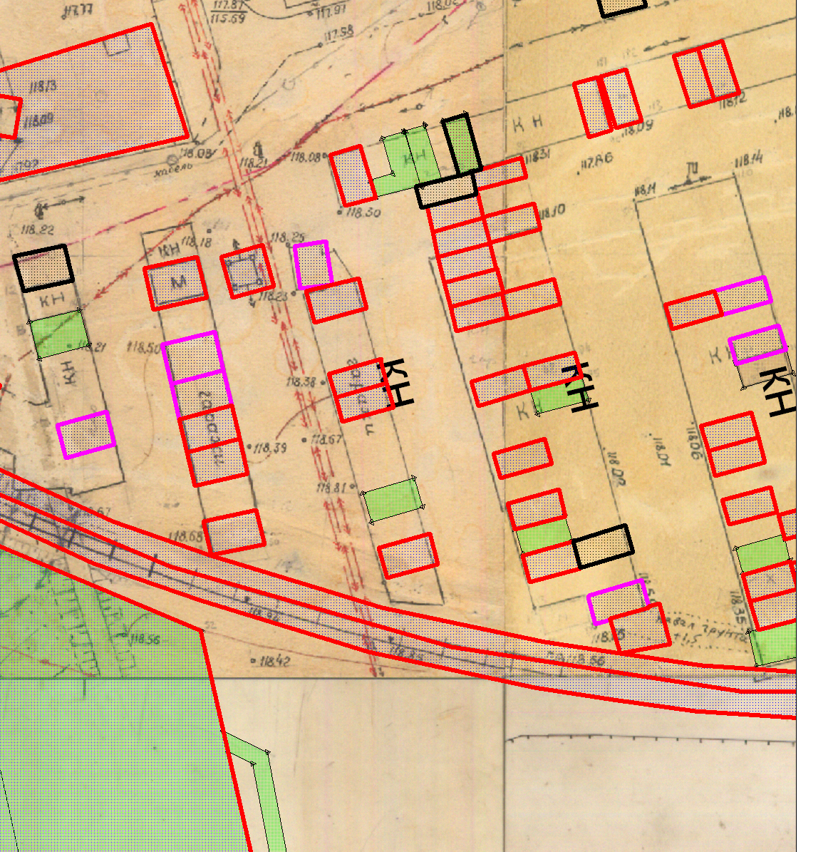

Земельный участок

И.о начальника Управления архитектуры и
градостроительства администрации округа Муром Е.В. Ершова

Приложение № 8 к постановлению
Администрации округа Муром
от 03.12.2018 № 868
Проект решений на предоставление разрешения на условно разрешенный вид использования земельных участков, расположенных на территории
муниципального образования округ Муром
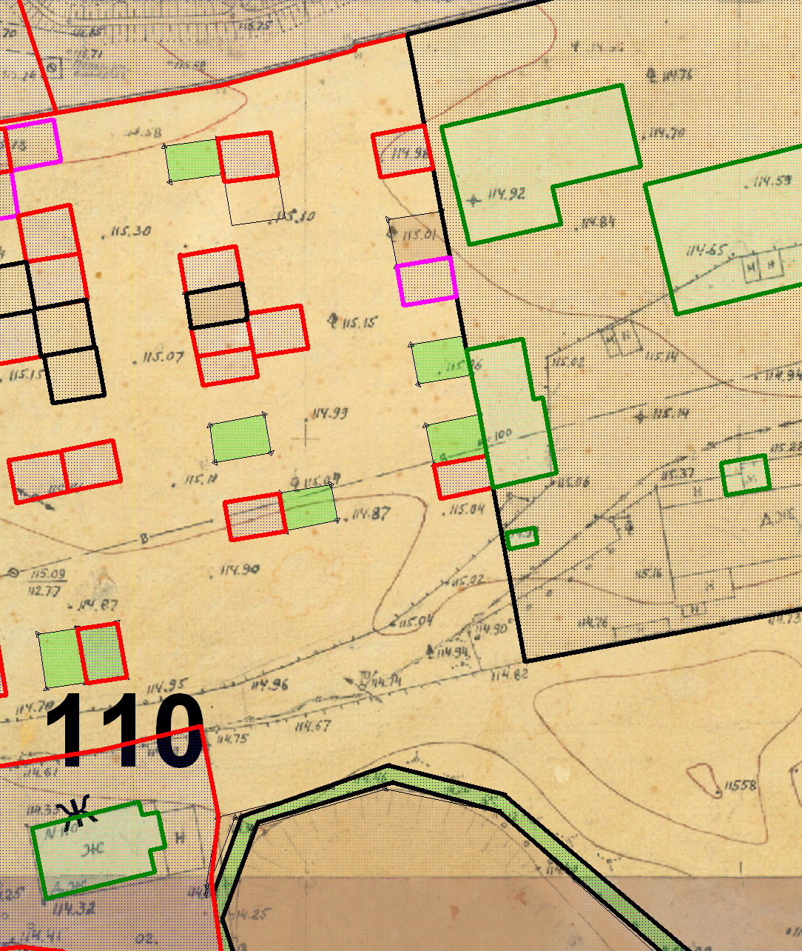
По заявлению о предоставлении разрешения на условно разрешенный вид использования земельного участка, находящегося в соответствии с утвержденной схемой расположения земельного участка на кадастровом плане территории кадастрового квартала с кадастровым номером 33:26:020912, площадью 28,0 кв. м, с местоположением: Владимирская обл., МО – округ Муром, г. Муром, ул. Первомайская, – «Объекты технического обслуживания и хранения автотранспорта».
Земельный участок

И.о начальника Управления архитектуры и
градостроительства администрации округа Муром Е.В. Ершова

Приложение № 9 к постановлению
Администрации округа Муром
от 03.12.2018 № 868

Проект решений на предоставление разрешения на условно разрешенный вид использования земельных участков, расположенных на территории
муниципального образования округ Муром
По заявлению о предоставлении разрешения на условно разрешенный вид использования земельного участка, находящегося в соответствии с утвержденной схемой расположения земельного участка на кадастровом плане территории кадастрового квартала с кадастровым номером 33:26:040207, площадью 211,0 кв. м, с местоположением: Владимирская обл., МО – округ Муром (городской округ), г. Муром, ул. Овражная, район дома № 33, – «Объекты сельского хозяйства, за исключением объектов животноводческой деятельности».
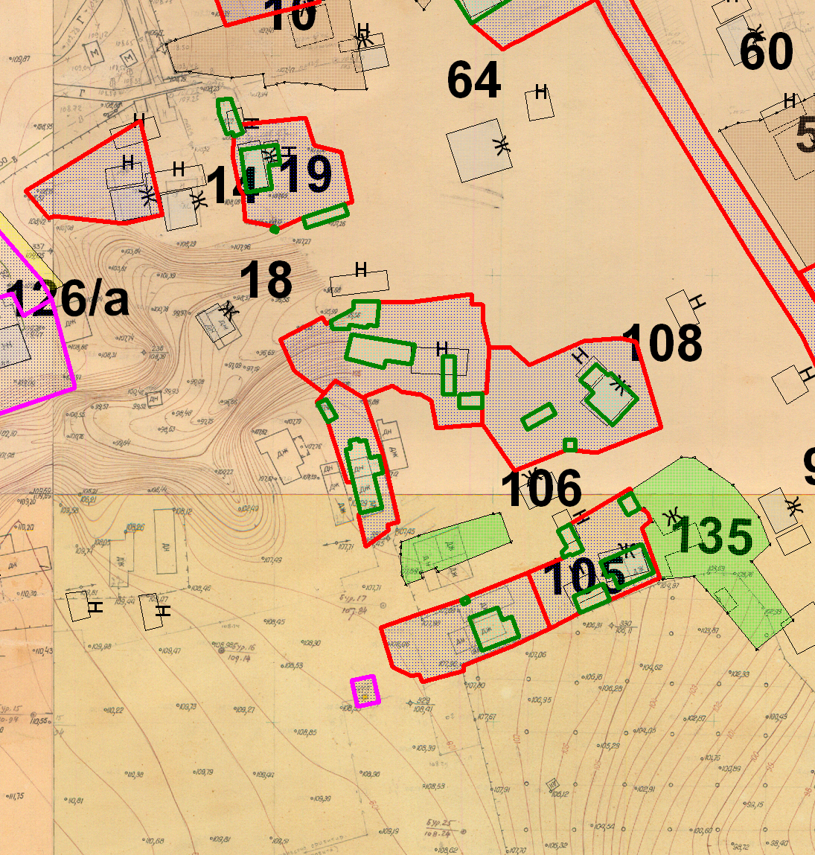

Земельный участок

И.о начальника Управления архитектуры и
градостроительства администрации округа Муром Е.В. Ершова

Приложение № 10 к постановлению
Администрации округа Муром
от 03.12.2018 № 868
Проект решений на предоставление разрешения на условно разрешенный вид использования земельных участков, расположенных на территории
муниципального образования округ Муром
По заявлению о предоставлении разрешения на условно разрешенный вид использования земельного участка, находящегося в соответствии с утвержденной схемой расположения земельного участка на кадастровом плане территории кадастрового квартала с кадастровым номером 33:26:020912, площадью 86,0 кв. м, с местоположением: Владимирская обл., МО – округ Муром (городской округ), г. Муром, ул. Пролетарская, – «Объекты технического обслуживания и хранения автотранспорта».
Земельный участок
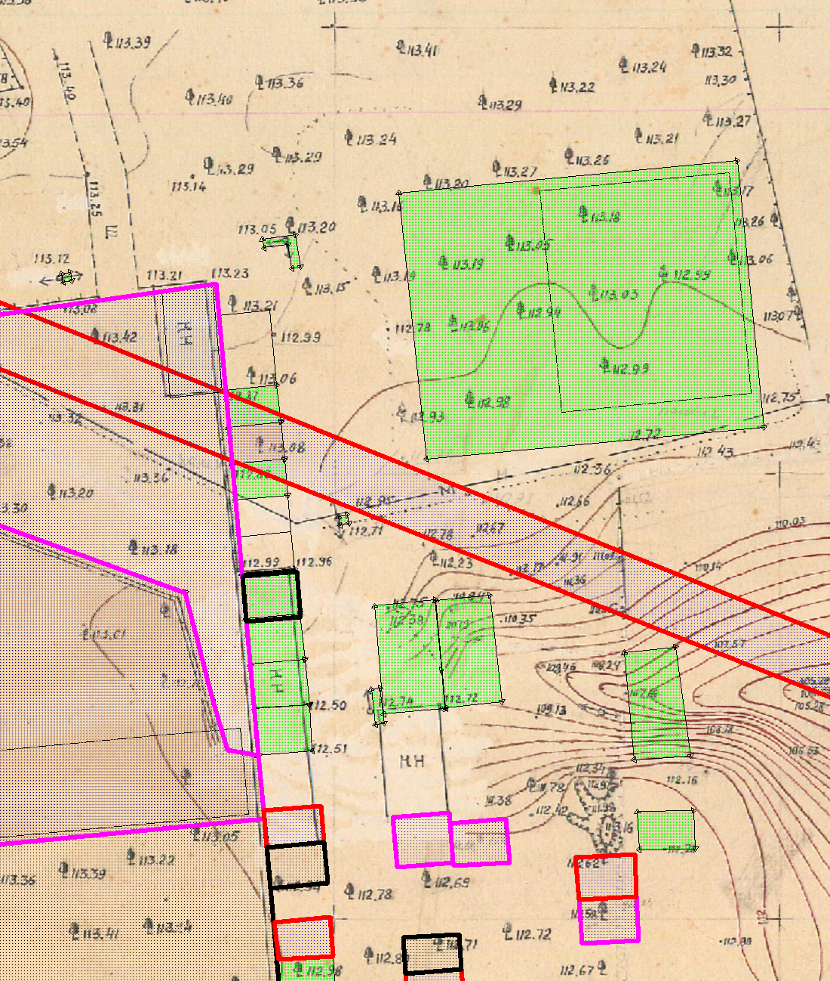

И.о начальника Управления архитектуры и
градостроительства администрации округа Муром Е.В. Ершова

Приложение № 11 к постановлению
Администрации округа Муром
от 03.12.2018 № 868

Проект решений на предоставление разрешения на условно разрешенный вид использования земельных участков, расположенных на территории
муниципального образования округ Муром
По заявлению о предоставлении разрешения на условно разрешенный вид использования земельного участка, находящегося в соответствии с утвержденной схемой расположения земельного участка на кадастровом плане территории кадастрового квартала с кадастровым номером 33:26:040105, площадью 1958,0 кв. м, с местоположением: Владимирская обл., МО – округ Муром, г. Муром, с/о «Гос. учреждений», – «Объекты инженерного обеспечения за исключением: котельных большой мощности, ГРС, ПС».
Земельный участок
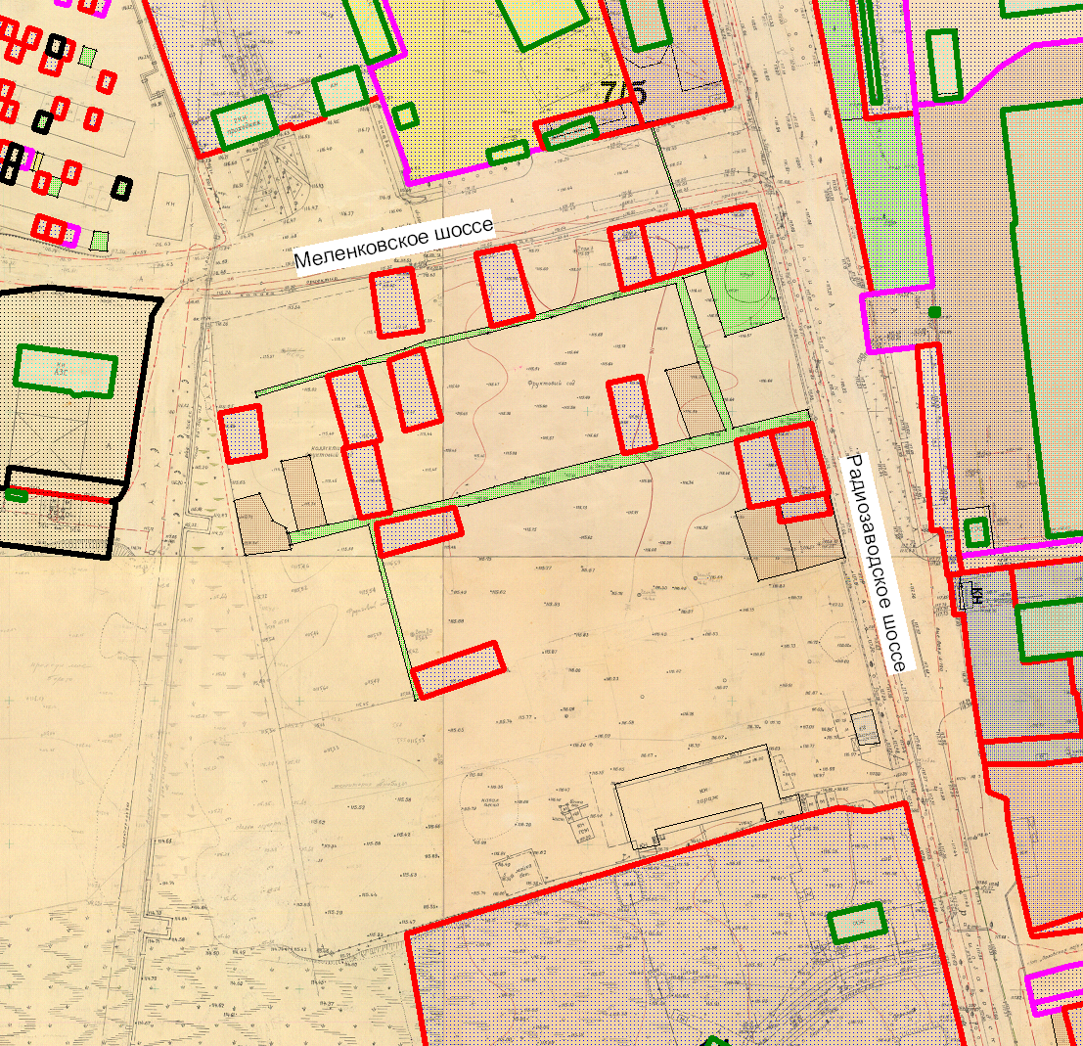

И.о начальника Управления архитектуры и
градостроительства администрации округа Муром Е.В. Ершова

Приложение № 12 к постановлению
Администрации округа Муром
от 03.12.2018 № 868

Проект решений на предоставление разрешения на условно разрешенный вид использования земельных участков, расположенных на территории
муниципального образования округ Муром
По заявлению о предоставлении разрешения на условно разрешенный вид использования земельного участка с кадастровым номером 33:26:030504:3, площадью 6874 кв. м, расположенного по адресу: Владимирская обл., МО – округ Муром, г. Муром, ул. Московская, дом 94, – «Автовокзалы, автостанции».
Земельный участок
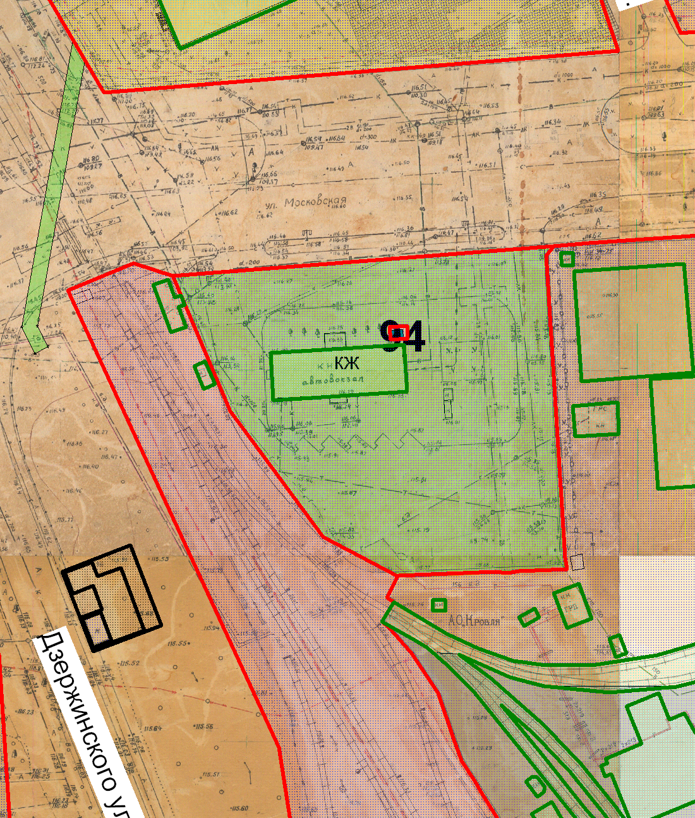

И.о начальника Управления архитектуры и
градостроительства администрации округа Муром Е.В. Ершова

